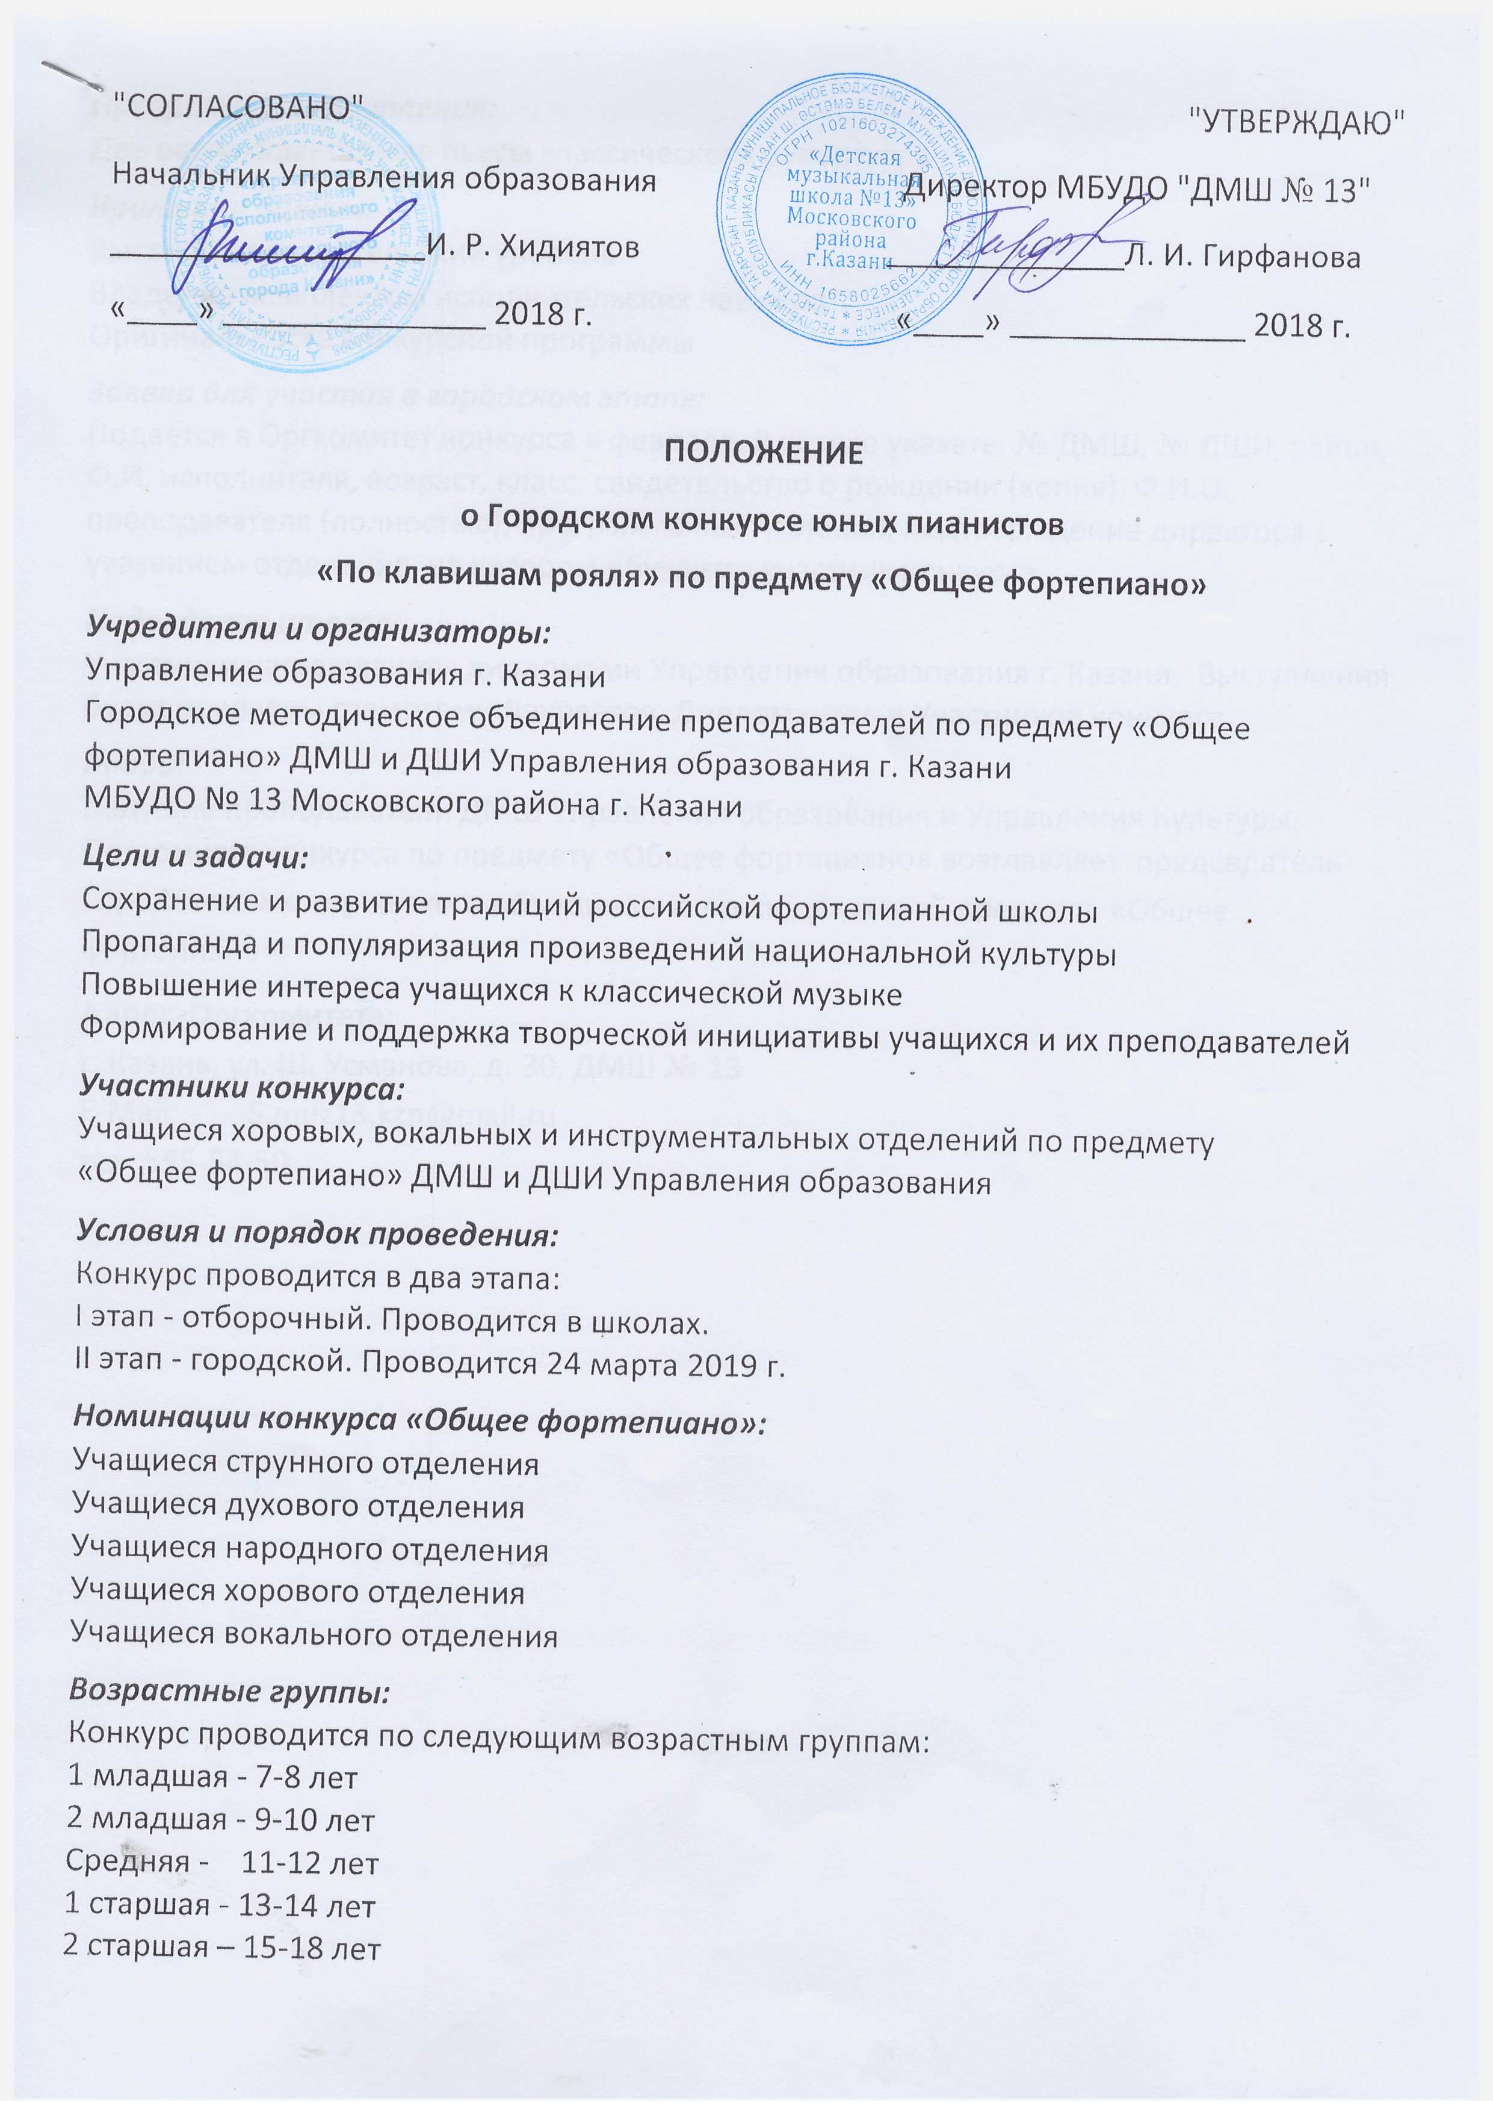
Программа выступления:
Две разнохарактерные пьесы классического репертуара
Критерии оценки:
Высокий исполнительский уровень
Владение комплексом исполнительских навыков
Оригинальность конкурсной программы
Заявка для участия в городском этапе:
Подается в Оргкомитет конкурса в феврале. В заявке указать: № ДМШ, № ДШИ, район,
Ф.И. исполнителя, возраст, класс, свидетельство о рождении (копия), Ф.И.О. преподавателя (полностью), программа выступления, подтверждение директора с указанием отделения, на котором обучается участник конкурса
Подведение итогов:
Участники награждаются дипломами Управления образования г. Казани. Выступления будут отмечены грамотами Лауреатов, Дипломантов и Участников конкурса
Жюри:
Ведущие преподаватели ДМШ Управления образования и Управления Культуры.
Оргкомитет конкурса по предмету «Общее фортепиано» возглавляет председатель Городского методического объединения преподавателей предмета «Общее фортепиано».
Адрес Оргкомитета:
г. Казань, ул. Ш. Усманова, д. 30, ДМШ № 13
E-Mail S.muz13.kzn@mail.ru; dmsh-29@mail.ru (заявку продублировать на оба электронных адреса).
тел. 555-54-50

Заявка на участие в Городском конкурсе юных пианистов
«По клавишам рояля» по предмету «Общее фортепиано»

1. Полное наименование учреждения (указать индекс, адрес, телефон, факс, e-mail)
2. Ф.И.О. участника
4. Возрастная группа. Дата рождения участника
5. Ф.И.О. преподавателя (полностью), контактный телефон
6. Программа выступления (два разнохарактерных произведения)

7. Хронометраж
8.Количество часов в неделю общего фортепиано

Директор _____________________________________________
М.П.

Вместе с заявкой необходимо выслать копию свидетельства о рождении участника конкурса.
Печать и подпись директора на заявке обязательны.

